**BỘ CÔNG THƯƠNG**

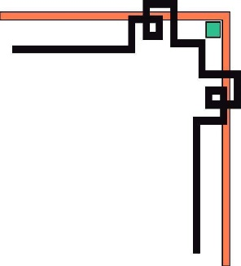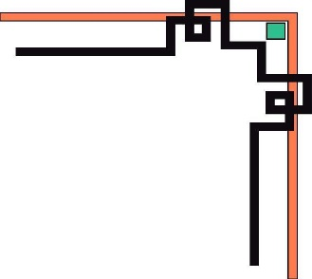

**TRƯỜNG ĐẠI HỌC CÔNG NGHIỆP TPHCM**

**KHOA CÔNG NGHỆ THÔNG TIN**

🙢🕮🙠

*BÁO CÁO BÀI TẬP LỚN*

**Môn : Hệ Thống Và Công Nghệ Web**

**Đề tài : Trang Website quản lý học tập của sinh viên**



**Giảng viên hướng dẫn :Đặng Văn Thuận**

**Sinh viên thực hiện : Đặng Thanh Tùng**

**Lớp :ĐHCNTT13B**

**MSSV :17073741**

***Tp Hồ Chí Minh,ngày 3 tháng 5 năm 2019***

**Chương 1:Quy Trình Nghiệp Vụ**

Một trường đại học yêu cầu cần quản lí học tập của sinh viên yêu cầu có các chức năng sau :

Sinh Viên học tập trong trường có thể đăng nhập vào xem các môn học của mình bằng tài khoản của mình.

Sinh Viên Được phép đăng ký các môn học đang mở với điều kiện giới hạn số tín chỉ cho phép.

Sinh Viên Có thể hủy đăng ký môn học khi còn trong thời gian mở đăng ký.

Sinh Viên Có thể xem thông tin về điểm của mình trong quá trình học (chi tiết: giữa kỳ,thường kỳ, cuối kỳ, tổng kết, trung bình học kỳ, trung bình tích lũy, ...).

Về phía giảng viên:

Đăng nhập vào và xem danh sách các môn học đang giảng dạy trong học kỳ, xem danh sách sinh viên trong lớp học.

**Chương 2:Phân Tích Ứng Dụng**

**Ứng dụng được thiết kế trên HTML,CSS,JQUERY**

-**Kĩ thuật thiết kế Layout được sử dụng bootstrap 3**

**Chương 3:Xây Dựng Ứng Dụng**

**+Sử dụng các Class Modal có trong bootstrap 3 để tạo nội dung**

**+Viết các hàm kiểm tra dữ liệu trên jquery đê kiểm tra việc nhập dữ liệu vào của người dùng đăng nhập kiểm tra đúng điều kiện nhập và kiểm tra xem tài khoản và mật khẩu có hợp lệ không.**

* Modal hiện lên khi bấm vào chức năng đăng nhập
* Kiểm tra dữ liệu nhập đúng và tài khoản mật khẩu đúng

KiemTraTenDN()

KiemTraPassDN()

KiemTraDangNhap() 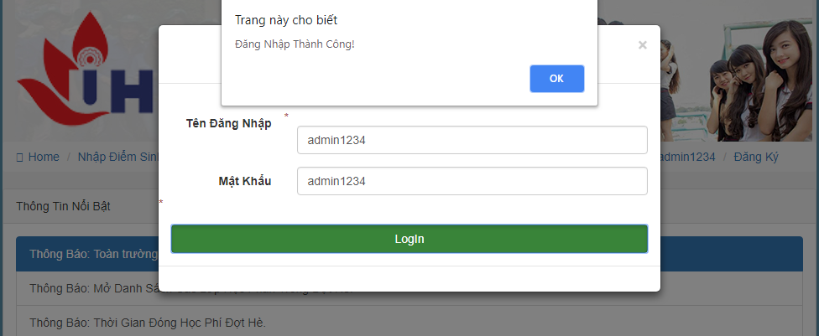

* Kiểm tra dữ liệu nhập sai và tài khoản mật khẩu Sai và dữ liệu sai.

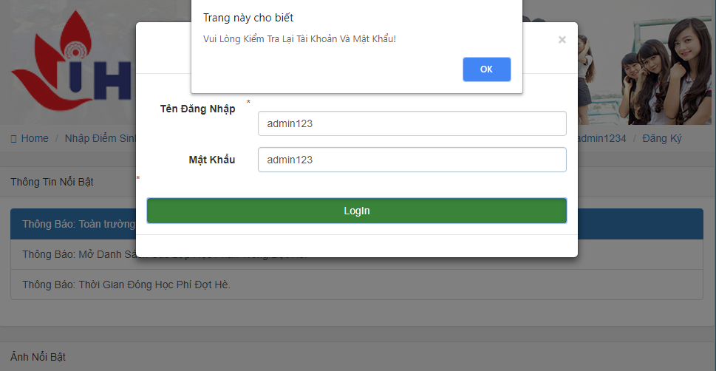

* Modal hiện lên khi bấm vào chức năng đăng ký
* Kiểm tra dữ liệu nhập đúng đăng ký thành công.

KiemTraTenDNDK()

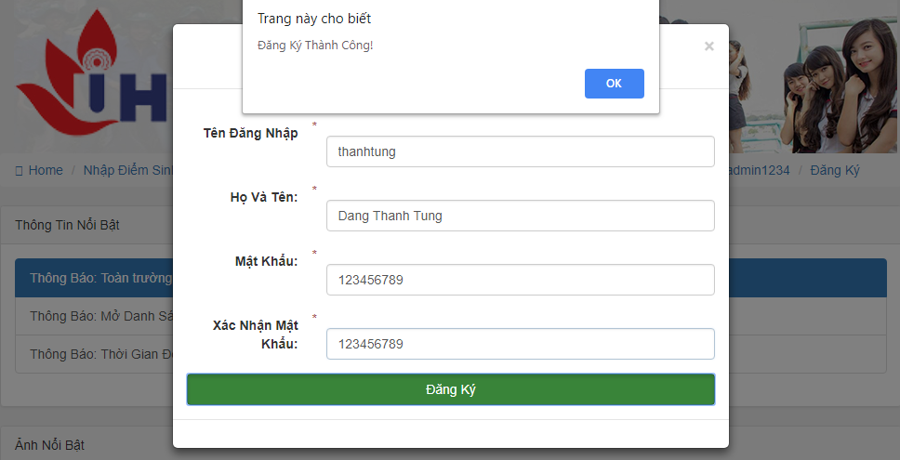

* Kiểm tra dữ liệu nhập sai và việc đăng ký thất bại.

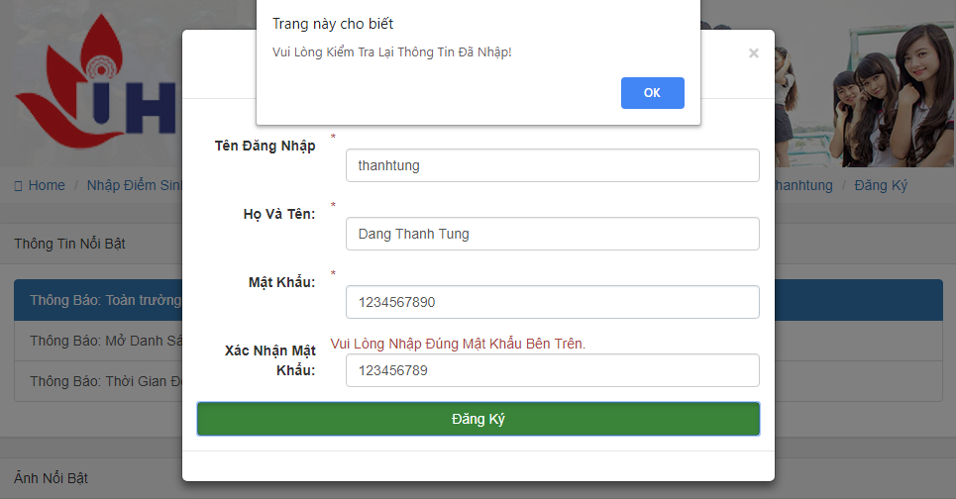

* Modal hiện lên khi vào website

**+Sử dụng các Class Panel-default có trong bootstrap 3 để tạo nội dung:**

**Sử dụng Class Panel-heading,** **Panel-body,** **Modal-footer**

* Tạo nội dung cho màn hình home

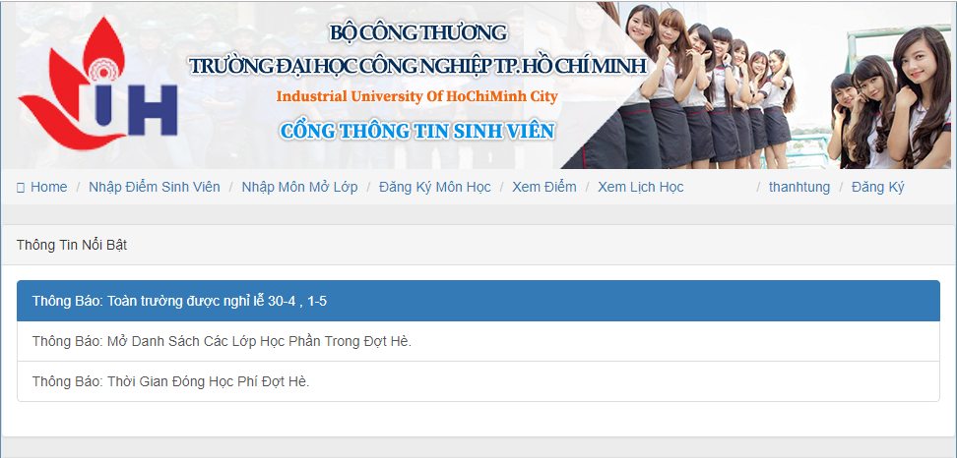

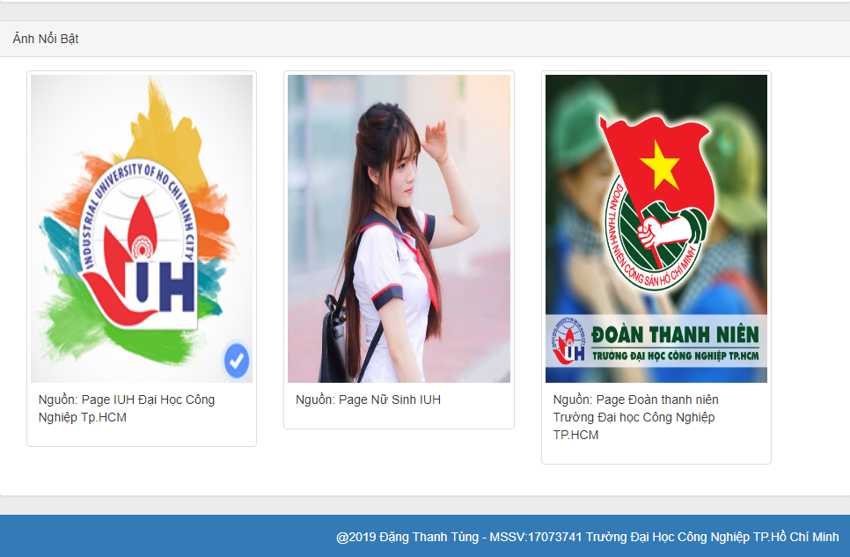

+Sử dụng các Class <div class="panel panel-primary"> Để tạo nội dung cho phần nhập điểm cho sinh viên.

**+Viết các hàm kiểm tra dữ liệu trên jquery đê kiểm tra việc nhập dữ liệu vào của giảng viên nhập điểm vào có đúng điều kiện nhập hay không.**

**Nếu dữ liệu đúng thông tin của sinh viên sẽ được lưu lại ở bảng trên.**

function KiemTraDuLieuNhapSV().

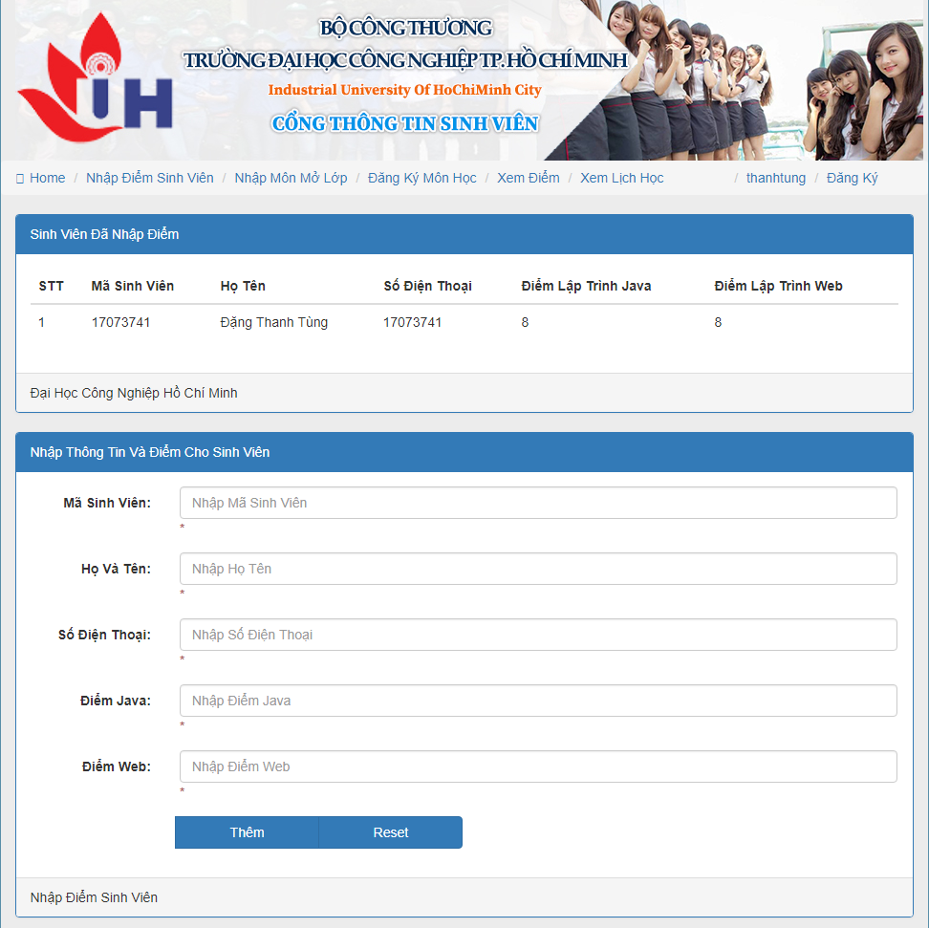

+Sử dụng các thẻ <ul class="breadcrumb"> để tạo ra thanh menu lựa chọn các chức năng cho chương trình



+Sử dụng <div class="container-fluid" id="LopHocPhanMo"> để tạo nội dung cho phần nội dung mở lớp học phần cho sinh viên đăng ký.

**+Viết các hàm kiểm tra dữ liệu trên jquery đê kiểm tra việc nhập dữ liệu vào của giảng viên nhập thông tin môn học được mở lớp có đúng điều kiện nhập hay không.**

**Nếu dữ liệu đúng thông tin của môn học đúng thì sẽ được lưu lại ở bảng trên.**

function KiemTraDuLieuNhapMH().

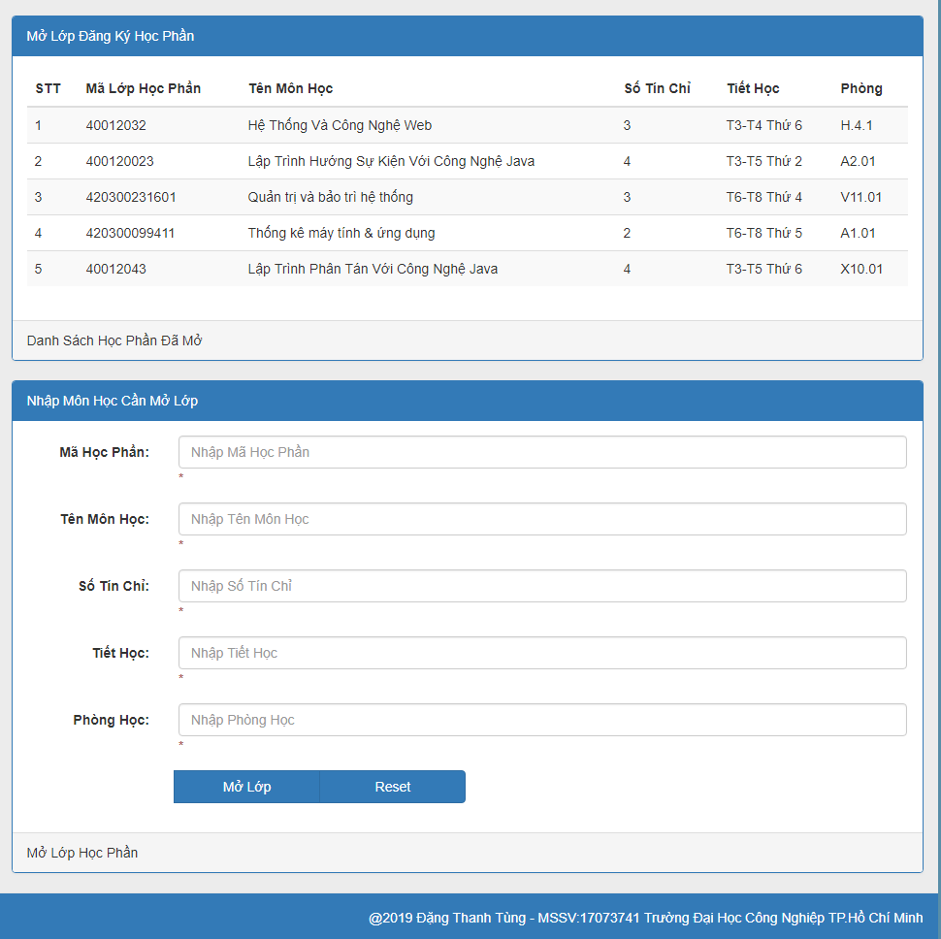

+Sử dụng <div class="container-fluid" id="nhapMonHoc"> để tạo nội dung cho phần đăng lý Môn học đã mở cho sinh viên đăng ký.

+Hàm JQUERY để lưu thông tin của môn học mà sinh viên đã đăng ký và in ra bảng lịch học.

$("#tb2 tr").click(function() {

maHPhan = $(this).find("td").eq(1).html();

tenMH = $(this).find("td").eq(2).html();

soTC = $(this).find("td").eq(3).html();

tietHoc = $(this).find("td").eq(4).html();

phongHoc = $(this).find("td").eq(5).html();

});

$("#dangKiMH").click(function() {

dataListMHocDaDki[dataListMHocDaDki.length]={

"maHP":maHPhan,

"tenMH":tenMH,

"sTC":soTC,

"tietHoc":tietHoc,

"phongHoc":phongHoc

};

alert("Đã Đăng Kí Thành Công Môn Học Có Mã: "+maHPhan);

});

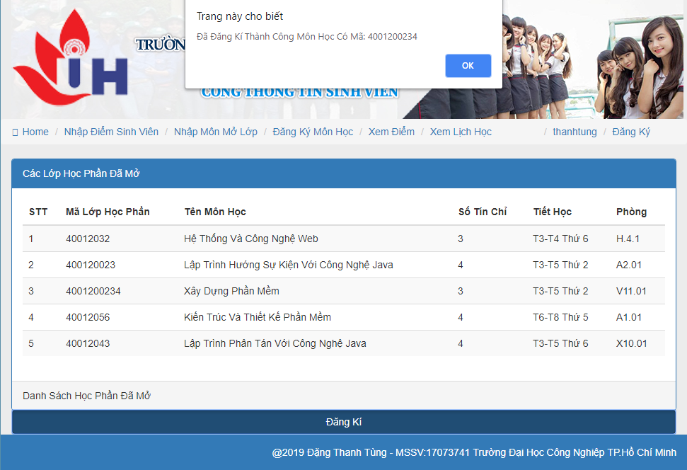

+Sử dụng <div class="container-fluid" id="LichHoc">để tạo nội dung cho phần xem lịch học của sinh viên.

+Hàm JQUERY để đưa dữ liệu mà sinh viên đã đăng ký vào bảng xem lịch học của sinh viên.

$("#xem_lichhoc").click(function() {

if(tenDN!=""){

$("#nhapMonHoc").hide();

$("#LopHocPhanMo").hide();

$("#nhapDiem").hide();

$("#xemThongTin").hide();

$("#thongBao").hide();

$("#hoatDong").hide();

$("#dangKyMH").hide();

$("#LichHoc").slideToggle("slow");

for(i=0;i<=dataListMHocDaDki.length;i++){

STT_LICHHOC++;

$("#dataListLichHoc").append(

"<tr>"+

"<td>"+STT_LICHHOC+"</td>"+

"<td>"+dataListMHocDaDki[i].maHP+"</td>"+

"<td>"+dataListMHocDaDki[i].tenMH+"</td>"+

"<td>"+dataListMHocDaDki[i].sTC+"</td>"+

"<td>"+dataListMHocDaDki[i].tietHoc+"</td>"+

"<td>"+dataListMHocDaDki[i].phongHoc+"</td>"+

"</tr>");

}

}

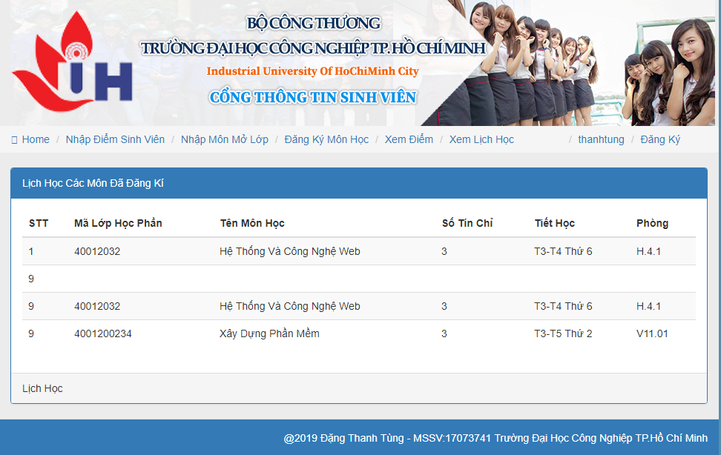

**Chương 4:Kết Luận**

Chương trình gồm có các chức năng:

+Đăng nhập tài khoản

+Đăng ký tài khoản

+Giảng viên được phép đăng nhập và thực hiện chức năng

* Nhập điểm cho sinh viên
* Mở các lớp học phần cho sinh viên đăng ký

+Sinh viên:

* Sinh viên được phép đăng nhập vào hệ thống để xem các môn học đã mở trong học kỳ và đăng ký môn học đó
* Sinh viên có thể xem được lịch học sau khi đã đăng kí môn học thành công.

**File html:**

<!DOCTYPE html PUBLIC "-//W3C//DTD XHTML 1.0 Transitional//EN" "http://www.w3.org/TR/xhtml1/DTD/xhtml1-transitional.dtd">

<html xmlns="http://www.w3.org/1999/xhtml">

<head>

<meta http-equiv="Content-Type" content="text/html; charset=utf-8" />

<title>Trang Chủ</title>

<link rel="stylesheet" type="text/css" href="../css/bootstrap.min.css"/>

<script type="text/javascript" src="../js/jquery-3.3.1.min.js"></script>

<script type="text/javascript" src="../js/bootstrap.min.js"></script>

<script type="text/javascript" src="../js/SuKien.js"></script>

</head>

<style>

.onColor{

background: #3992ad;

}

body

{

width: 970px;

height: auto;

margin: auto;

background-color: #588EA8;

}

</style>

<body>

<div style="background-color: #ECECEC;">

<div class="col-md-12" style=" float: inherit;">

<img src="../img/banner-phongdaotao.jpg" height="170" alt="bannerTruong" />

</div>

<!-- Menu -->

<ul class="breadcrumb">

<li><a href="#" id="home_menu"><span class="glyphicon glyphicon-home" style="margin-right:5px;"></span>Home</a></li>

<li><a href="#" id="nhap_diem">Nhập Điểm Sinh Viên</a></li>

<li><a href="#" id="mo_lop">Nhập Môn Mở Lớp</a></li>

<li><a href="#" id="dang_ky">Đăng Ký Môn Học</a></li>

<li><a href="#" id="xem_diem">Xem Điểm</a></li>

<li><a href="#" id="xem_lichhoc">Xem Lịch Học</a></li>

<li style="padding-left: 65px;" ><a href="#" id="dang_nhap">Đăng Nhập</a></li>

<li><a href="#" id="dang_kyTK">Đăng Ký</a></li>

</ul>

<!-- Bảng Lưu Thông Tin Và Điểm Cho Sinh Viên -->

<div class="container-fluid" id="xemThongTin">

<div class="panel panel-primary">

<div class="panel-heading"><span id="chiTietSV">Chi Tiết Thông Tin Của Sinh Viên</span>

</div>

<div class="panel-body">

<table class="table">

<thead>

<tr>

<th>STT</th>

<th>Mã Sinh Viên</th>

<th>Họ Tên</th>

<th>Số Điện Thoại</th>

<th>Điểm Lập Trình Java</th>

<th>Điểm Lập Trình Web</th>

</tr>

<tr>

<td>1</td>

<td>17073741</td>

<td>Đặng Thanh Tùng</td>

<td>17073741</td>

<td>8</td>

<td>8</td>

</tr>

</thead>

<tbody id="dataListDiem">

</tbody>

</table>

</div>

<div class="panel-footer">Đại Học Công Nghiệp Hồ Chí Minh</div>

</div>

</div>

<!-- Phần Nhập Thông Tin Và Điểm Cho Các Sinh Viên -->

<div class="container-fluid" id="nhapDiem">

<div class="panel panel-primary">

<div class="panel-heading">Nhập Thông Tin Và Điểm Cho Sinh Viên

</div>

<div class="panel-body">

<form class="form-horizontal" method="get" action="#add_SV">

<div class="form-group">

<label class="control-label col-md-2" for="maSV">Mã Sinh Viên:</label>

<div class="col-md-10">

<input type="text" class="form-control" id="txtmaSV" name="maSV" placeholder="Nhập Mã Sinh Viên"/>

<span id="tbLoiMaSV" class="text-danger">*</span>

</div>

</div>

<div class="form-group">

<label class="control-label col-md-2" for="hoTen">Họ Và Tên: </label>

<div class="col-md-10">

<input type="text" class="form-control" name="txthoTen" id="tenSV" placeholder="Nhập Họ Tên"/>

<span id="tbLoiHoTenSV" class="text-danger">*</span>

</div>

</div>

<div class="form-group">

<label class="control-label col-md-2" for="STC">Số Điện Thoại: </label>

<div class="col-md-10">

<input type="text" class="form-control" id="txtsoDT" name="txt_SĐT" placeholder="Nhập Số Điện Thoại"/>

<span id="tbLoiSDT" class="text-danger">*</span>

</div>

</div>

<div class="form-group">

<label class="control-label col-md-2" for="diemJava">Điểm Java: </label>

<div class="col-md-10">

<input type="text" class="form-control" id="txtDiemJava" name="diemJava" placeholder="Nhập Điểm Java"/>

<span id="tbLoiDiemJava" class="text-danger">*</span>

</div>

</div>

<div class="form-group">

<label class="control-label col-md-2" for="diemWeb">Điểm Web: </label>

<div class="col-md-10">

<input type="text" class="form-control" id="txtDiemWeb" name="diemWeb" placeholder="Nhập Điểm Web"/>

<span id="tbLoiDiemWeb" class="text-danger">*</span>

</div>

</div>

<div class="form-group text-center">

<div class="btn-group col-md-12">

<span class="col-md-2">&nbsp;&nbsp;</span><button type="button" class="btn btn-primary col-md-2" id="add_SV">Thêm</button>

<button type="reset" class="btn btn-primary col-md-2">Reset</button>

</div>

</div>

</form>

</div>

<div class="panel-footer">Nhập Điểm Sinh Viên</div>

</div>

</div>

<!-- Phần Nhập Môn Học Mở Lớp -->

<div class="container-fluid" id="LopHocPhanMo">

<div class="panel panel-primary">

<div class="panel-heading">Mở Lớp Đăng Ký Học Phần

</div>

<div class="panel-body">

<table id="tb1" class="table table-striped table-hover">

<thead>

<tr>

<th>STT</th>

<th>Mã Lớp Học Phần</th>

<th>Tên Môn Học</th>

<th>Số Tín Chỉ</th>

<th>Tiết Học</th>

<th>Phòng</th>

</tr>

</thead>

<tbody id="dataListMH">

<tr>

<td>1</td>

<td>40012032</td>

<td>Hệ Thống Và Công Nghệ Web</td>

<td>3</td>

<td>T3-T4 Thứ 6</td>

<td>H.4.1</td>

</tr>

<tr>

<td>2</td>

<td>400120023</td>

<td>Lập Trình Hướng Sự Kiện Với Công Nghệ Java</td>

<td>4</td>

<td>T3-T5 Thứ 2</td>

<td>A2.01</td>

</tr>

<tr>

<td>3</td>

<td>420300231601</td>

<td>Quản trị và bảo trì hệ thống </td>

<td>3</td>

<td>T6-T8 Thứ 4</td>

<td>V11.01</td>

</tr>

<tr>

<td>4</td>

<td>420300099411</td>

<td>Thống kê máy tính & ứng dụng</td>

<td>2</td>

<td>T6-T8 Thứ 5</td>

<td>A1.01</td>

</tr>

<tr>

<td>5</td>

<td>40012043</td>

<td>Lập Trình Phân Tán Với Công Nghệ Java</td>

<td>4</td>

<td>T3-T5 Thứ 6</td>

<td>X10.01</td>

</tr>

</tbody>

</table>

</div>

<div class="panel-footer">Danh Sách Học Phần Đã Mở</div>

</div>

</div>

<!-- Phần Đăng Kí Môn Học -->

<div class="container-fluid" id="dangKyMH">

<div class="panel panel-primary">

<div class="panel-heading">Các Lớp Học Phần Đã Mở

</div>

<div class="panel-body">

<table id="tb2" class="table table-striped table-hover">

<thead>

<tr>

<th>STT</th>

<th>Mã Lớp Học Phần</th>

<th>Tên Môn Học</th>

<th>Số Tín Chỉ</th>

<th>Tiết Học</th>

<th>Phòng</th>

</tr>

</thead>

<tbody id="dataListMHDM">

<tr>

<td>1</td>

<td>40012032</td>

<td>Hệ Thống Và Công Nghệ Web</td>

<td>3</td>

<td>T3-T4 Thứ 6</td>

<td>H.4.1</td>

</tr>

<tr>

<td>2</td>

<td>400120023</td>

<td>Lập Trình Hướng Sự Kiện Với Công Nghệ Java</td>

<td>4</td>

<td>T3-T5 Thứ 2</td>

<td>A2.01</td>

</tr>

<tr>

<td>3</td>

<td>4001200234</td>

<td>Xây Dựng Phần Mềm</td>

<td>3</td>

<td>T3-T5 Thứ 2</td>

<td>V11.01</td>

</tr>

<tr>

<td>4</td>

<td>40012056</td>

<td>Kiến Trúc Và Thiết Kế Phần Mềm</td>

<td>4</td>

<td>T6-T8 Thứ 5</td>

<td>A1.01</td>

</tr>

<tr>

<td>5</td>

<td>40012043</td>

<td>Lập Trình Phân Tán Với Công Nghệ Java</td>

<td>4</td>

<td>T3-T5 Thứ 6</td>

<td>X10.01</td>

</tr>

</tbody>

</table>

</div>

<div class="panel-footer">Danh Sách Học Phần Đã Mở</div>

<div class="dangKi1">

<button type="button" class="btn btn-primary col-md-12" id="dangKiMH">Đăng Kí</button>

</div>

</div>

</div>

<!-- Phần Nhập Thông Tin Mở Lớp Các Môn Học -->

<div class="container-fluid" id="nhapMonHoc">

<div class="panel panel-primary">

<div class="panel-heading">Nhập Môn Học Cần Mở Lớp

</div>

<div class="panel-body">

<form class="form-horizontal" method="get" action="#add_MH">

<div class="form-group">

<label class="control-label col-md-2" for="maHP">Mã Học Phần:</label>

<div class="col-md-10">

<input type="text" class="form-control" id="ma_HP" name="maHP" placeholder="Nhập Mã Học Phần"/>

<span id="tbLoiMaHP" class="text-danger">*</span>

</div>

</div>

<div class="form-group">

<label class="control-label col-md-2" for="tenMon">Tên Môn Học: </label>

<div class="col-md-10">

<input type="text" class="form-control" name="tenMon" id="ten_MH" placeholder="Nhập Tên Môn Học"/>

<span id="tbLoiTenMH" class="text-danger">*</span>

</div>

</div>

<div class="form-group">

<label class="control-label col-md-2" for="STC">Số Tín Chỉ: </label>

<div class="col-md-10">

<input type="text" class="form-control" name="STC" id="so_TC" placeholder="Nhập Số Tín Chỉ"/>

<span id="tbLoiSoTC" class="text-danger">*</span>

</div>

</div>

<div class="form-group">

<label class="control-label col-md-2" for="TietHoc">Tiết Học: </label>

<div class="col-md-10">

<input type="text" class="form-control" name="TietHoc" id="so_TietHoc" placeholder="Nhập Tiết Học"/>

<span id="tbLoiTietHoc" class="text-danger">*</span>

</div>

</div>

<div class="form-group">

<label class="control-label col-md-2" for="PhongHoc">Phòng Học: </label>

<div class="col-md-10">

<input type="text" class="form-control" name="PhongHoc" id="phong_Hoc" placeholder="Nhập Phòng Học"/>

<span id="tbLoiPhongHoc" class="text-danger">*</span>

</div>

</div>

<div class="form-group text-center">

<div class="btn-group col-md-12">

<span class="col-md-2">&nbsp;&nbsp;</span>

<button type="button" class="btn btn-primary col-md-2" id="add_MH">Mở Lớp</button>

<button type="reset" class="btn btn-primary col-md-2">Reset</button>

</div>

</div>

</form>

</div>

<div class="panel-footer">Mở Lớp Học Phần</div>

</div>

</div>

<!-- Phần Xem Lịch Học -->

<div class="container-fluid" id="LichHoc">

<div class="panel panel-primary">

<div class="panel-heading">Lịch Học Các Môn Đã Đăng Kí

</div>

<div class="panel-body">

<table id="tb3" class="table table-striped table-hover">

<thead>

<tr>

<th>STT</th>

<th>Mã Lớp Học Phần</th>

<th>Tên Môn Học</th>

<th>Số Tín Chỉ</th>

<th>Tiết Học</th>

<th>Phòng</th>

</tr>

</thead>

<tbody id="dataListLichHoc">

<tr>

<td>1</td>

<td>40012032</td>

<td>Hệ Thống Và Công Nghệ Web</td>

<td>3</td>

<td>T3-T4 Thứ 6</td>

<td>H.4.1</td>

</tr>

</tbody>

</table>

</div>

<div class="panel-footer">Lịch Học </div>

</div>

</div>

<!--Phần Màn Hình Home-->

<div class="panel panel-default" id="thongBao">

<div class="panel-heading">Thông Tin Nổi Bật</div>

<div class="panel-body">

<div class="list-group">

<a href="http://www.hui.edu.vn/vi/thong-bao-fi20/thong-bao-v-v-nghi-le-ngay-gio-to-hung-vuong-ngay-giai-phong-mien-nam-va-ngay-quoc-te-lao-dong-nam-2019-a1579.html" class="list-group-item active" target="_blank">Thông Báo: Toàn trường được nghỉ lễ 30-4 , 1-5</a>

<a href="http://fit.iuh.edu.vn/upload/0199900060/files/%5B13-03-2019_07_53_58%5Dthongbao_dang_ki_hoc_phan_hk3_2018_2019_chinhthuc.pdf" class="list-group-item" target="_blank">Thông Báo: Mở Danh Sách Các Lớp Học Phần Trong Đợt Hè.</a>

<a href="#" class="list-group-item">Thông Báo: Thời Gian Đóng Học Phí Đợt Hè.</a>

</div>

</div>

</div>

<div class="panel panel-default" id="hoatDong">

<div class="panel-heading active">Ảnh Nổi Bật</div>

<div class="panel-body">

<div class="container">

<div class="row">

<div class="col-md-4">

<div class="thumbnail" >

<a href="https://www.facebook.com/sviuh/" target="_blank">

<img src="../img/trangtruong.jpg" alt="Lights" width="254" style="width:310px;height:350px;">

<div class="caption">

<p>Nguồn: Page IUH Đại Học Công Nghiệp Tp.HCM</p>

</div>

</a>

</div>

</div>

<div class="col-md-4">

<div class="thumbnail">

<a href="https://www.facebook.com/nusinhiuh/?epa=SEARCH_BOX" target="_blank">

<img src="../img/nuSinhIUH.jpg" alt="Nature" style="width:310px;height:350px;">

<div class="caption">

<p>Nguồn: Page Nữ Sinh IUH </p>

</div>

</a>

</div>

</div>

<div class="col-md-4">

<div class="thumbnail">

<a href="https://www.facebook.com/doanthanhnien.iuh/" target="_blank">

<img src="../img/doantruong.jpg" alt="Fjords" style="width:310px;height:350px;">

<div class="caption">

<p>Nguồn: Page Đoàn thanh niên Trường Đại học Công Nghiệp TP.HCM </p>

</div>

</a>

</div>

</div>

</div>

</div>

</div>

</div>

<!--Phần Footer-->

<div class="modal-footer bg-primary">

@2019 Đặng Thanh Tùng - MSSV:17073741 Trường Đại Học Công Nghiệp TP.Hồ Chí Minh

</div>

<!--Phần Modal Đăng Nhập-->

<div class="modal fade" id="myModal" role="dialog">

<div class="modal-dialog">

<!-- Modal content -->

<div class="modal-content">

<div class="modal-header">

<button type="button" class="close" data-dismiss="modal"> &times;</button>

<h4 style="text-align:center"> Đăng Nhập </h4>

</div>

<div class="modal-body">

<form role="form" class="form-horizontal">

<div class="form-group">

<div id="thongbaoLoi" class="text-danger" style="text-align:center"></div>

</div>

<div class="form-group">

<span id="tbMaDN" class="text-danger">*</span>

<label for="txtTenDN" class="control-label col-xs-3">Tên Đăng Nhập </label>

<div class="col-md-9">

<input type="text" class="form-control" id="txtTenDN" placeholder="Tên Đăng Nhập Không Chứa Kí Tự Đặc Biệt" />

</div>

</div>

<div class="form-group">

<label for="txtMatKhauDN" class="control-label col-xs-3">Mật Khẩu</label>

<div class="col-md-9">

<input type="text" class="form-control" id="txtMatKhauDN" placeholder="Nhập Mật Khẩu Dài Hơn 8 Kí Tự" />

</div>

<span id="tbMatKhauDN" class="text-danger">*</span>

</div>

<button type="button" id="btnLogIn" class="btn btn-success btn-block">LogIn </button>

</form>

</div>

<div class="modal-footer">

</div>

</div>

</div>

</div>

<!--Phần Modal Đăng Ký-->

<div class="modal fade" id="myModalDK" role="dialog">

<div class="modal-dialog">

<!-- Modal content -->

<div class="modal-content">

<div class="modal-header">

<button type="button" class="close" data-dismiss="modal"> &times;</button>

<h4 style="text-align:center"> Đăng Ký </h4>

</div>

<div class="modal-body">

<form role="form" class="form-horizontal">

<div class="form-group">

<div id="thongbaoLoi" class="text-danger" style="text-align:center"></div>

</div>

<div class="form-group">

<span id="tbTenDNDK" class="text-danger">*</span>

<label for="txtMaDK" class="control-label col-xs-3">Tên Đăng Nhập </label>

<div class="col-md-9">

<input type="text" class="form-control" id="txtTenDNDK" placeholder="Tên Đăng Nhập Không Chứa Kí Tự Đặc Biệt" />

</div>

</div>

<div class="form-group">

<span id="tbTenDK" class="text-danger">*</span>

<label for="txtHoTenDK" class="control-label col-xs-3">Họ Và Tên: </label>

<div class="col-md-9">

<input type="text" class="form-control" id="txtHoTenDK" placeholder="Họ Và Tên Là Chữ" />

</div>

</div>

<div class="form-group">

<span id="tbMatKhauDK" class="text-danger">*</span>

<label for="txtMatKhauDK" class="control-label col-xs-3">Mật Khẩu:</label>

<div class="col-md-9">

<input type="text" class="form-control" id="txtMatKhauDK" placeholder="Nhập Mật Khẩu Dài Hơn 8 Kí Tự" />

</div>

</div>

<div class="form-group">

<span id="tbMKXN" class="text-danger">*</span>

<label for="txtXNMatKhau" class="control-label col-xs-3">Xác Nhận Mật Khẩu: </label>

<div class="col-md-9">

<input type="text" class="form-control" id="txtXNMatKhau" placeholder="Mật Khẩu Ít Nhất 8 Ki Tự" />

</div>

</div>

<button type="button" id="btnDKi" class="btn btn-success btn-block">Đăng Ký </button>

</form>

</div>

<div class="modal-footer">

</div>

</div>

</div>

</div>

</div>

</body>

</html>

**File javascript**

// JavaScript Document

$(document).ready(function() {

var tenDN="";

var tenDNMacDinh = "admin1234";

var passDNMacDinh = "admin1234";

var tenDN = "";

var hoten ="";

var matKhau="";

var STT=1;

var STT_MH=5;

var dataListSV = new Array();

var dataListTaiKhoan = new Array();

var dataListMHoc = new Array();

var dataListMHocDaDki = new Array();

$("#nhapDiem").hide();

$("#xemThongTin").hide()

$("#LopHocPhanMo").hide();

$("#nhapMonHoc").hide();

$("#dangKyMH").hide();

$("#LichHoc").hide();

$("#home_menu").click(function() {

$("#nhapDiem").hide();

$("#xemThongTin").hide()

$("#LopHocPhanMo").hide();

$("#nhapMonHoc").hide();

$("#dangKyMH").hide();

$("#LichHoc").hide();

$("#thongBao").slideDown("slow");

$("#hoatDong").slideDown("slow");

});

$("#nhap_diem").click(function() {

if(tenDN!=""){

$("#nhapDiem").slideToggle("slow");

$("#xemThongTin").slideToggle("slow");;

$("#chiTietSV").html("Sinh Viên Đã Nhập Điểm");

$("#LopHocPhanMo").hide();

$("#nhapMonHoc").hide();

$("#thongBao").hide();

$("#hoatDong").hide();

$("#dangKyMH").hide();

$("#LichHoc").hide();

}

else

alert("Vui Lòng Đăng Nhập Để Thực Hiện Chức Năng Này!");

});

$("#xem_diem").click(function() {

if(tenDN!=""){

$("#nhapDiem").hide();

$("#xemThongTin").slideToggle("slow");

$("#chiTietSV").html("Thông Tin Sinh Viên");

$("#LopHocPhanMo").hide();

$("#thongBao").hide();

$("#hoatDong").hide();

$("#dangKyMH").hide();

$("#nhapMonHoc").hide();

$("#LichHoc").hide();

}

else

alert("Vui Lòng Đăng Nhập Để Thực Hiện Chức Năng Này!");

});

$("#dang_ky").click(function() {

if(tenDN!=""){

$("#nhapDiem").hide();

$("#xemThongTin").hide();

$("#nhapMonHoc").hide();

$("#thongBao").hide();

$("#hoatDong").hide();

$("#LichHoc").hide();

$("#LopHocPhanMo").hide();

$("#dangKyMH").slideToggle("slow");

STT_MH++;

for(i=0;i<=dataListMHoc.length;i++){

$("#dataListMHDM").append(

"<tr>"+

"<td>"+STT_MH+"</td>"+

"<td>"+dataListMHoc[i].maHP+"</td>"+

"<td>"+dataListMHoc[i].tenMH+"</td>"+

"<td>"+dataListMHoc[i].sTC+"</td>"+

"<td>"+dataListMHoc[i].tietHoc+"</td>"+

"<td>"+dataListMHoc[i].phongHoc+"</td>"+

"</tr>");

}

}

else

alert("Vui Lòng Đăng Nhập Để Thực Hiện Chức Năng Này!");

});

$("#mo_lop").click(function() {

if(tenDN!=""){

$("#nhapMonHoc").slideToggle("slow");

$("#LopHocPhanMo").slideToggle("slow");

$("#nhapDiem").hide();

$("#xemThongTin").hide();

$("#thongBao").hide();

$("#hoatDong").hide();

$("#dangKyMH").hide();

$("#LichHoc").hide();

}

else

alert("Vui Lòng Đăng Nhập Để Thực Hiện Chức Năng Này!");

});

$("#xem_lichhoc").click(function() {

if(tenDN!=""){

$("#nhapMonHoc").hide();

$("#LopHocPhanMo").hide();

$("#nhapDiem").hide();

$("#xemThongTin").hide();

$("#thongBao").hide();

$("#hoatDong").hide();

$("#dangKyMH").hide();

$("#LichHoc").slideToggle("slow");

STT_MH++;

for(i=0;i<=dataListMHocDaDki.length;i++){

$("#dataListLichHoc").append(

"<tr>"+

"<td>"+STT_MH+"</td>"+

"<td>"+dataListMHocDaDki[i].maHP+"</td>"+

"<td>"+dataListMHocDaDki[i].tenMH+"</td>"+

"<td>"+dataListMHocDaDki[i].sTC+"</td>"+

"<td>"+dataListMHocDaDki[i].tietHoc+"</td>"+

"<td>"+dataListMHocDaDki[i].phongHoc+"</td>"+

"</tr>");

}

}

else

alert("Vui Lòng Đăng Nhập Để Thực Hiện Chức Năng Này!");

});

$("#dang_nhap").click(function() {

$("#myModal").modal();

});

$("#dang_kyTK").click(function() {

$("#myModalDK").modal();

});

function KiemTraTenDNDK(){

tenDN = $("#txtTenDNDK").val();

hoten = $("#txtHoTenDK").val();

matKhau =$("#txtMatKhauDK").val();

xnMatKhau =$("#txtXNMatKhau").val();

var reTenDN = /^[a-zA-Z0-9 ]{8,}$/;

var reHoten= /^[a-zA-z ]{4,}$/;

var reMatKhau =/^[a-zA-Z0-9 ]{8,}$/;

if(!reTenDN.test(tenDN)){

$("#tbTenDNDK").html("Tên Đăng Nhập Phải Là Kí Tự, Không Chứa Kí Tự Đặt Biệt Và Phải Ít Nhất 8 Kí Tự");

return false;

}

$("#tbTenDNDK").html("* ");

if(!reHoten.test(hoten)){

$("#tbTenDK").html("Họ Và Tên Phải Là Chữ Và Ít Nhất 4 Chữ");

return false;

}

$("#tbTenDK").html("* ");

if(!reMatKhau.test(matKhau)){

$("#tbMatKhauDK").html("Mật Khẩu Là Kí Tự,Không Chứa Kí Tự Đặt Biệt Và Ít Nhất 8 Kí Tự");

return false;

}

$("#tbMatKhauDK").html("* ");

if(matKhau!=xnMatKhau){

$("#tbMKXN").html("Vui Lòng Nhập Đúng Mật Khẩu Bên Trên.");

return false;

}

if(!reMatKhau.test(xnMatKhau)){

$("#tbMKXN").html("Mật Khẩu Là Kí Tự,Không Chứa Kí Tự Đặt Biệt Và Ít Nhất 8 Kí Tự");

return false;

}

$("#tbMKXN").html("* ");

return true;

}

$("#txtTenDNDK").blur(KiemTraTenDNDK);

$("#txtHoTenDK").blur(KiemTraTenDNDK);

$("#txtMatKhauDK").blur(KiemTraTenDNDK);

$("#txtXNMatKhau").blur(KiemTraTenDNDK);

$("#btnDKi").click(function() {

if(KiemTraTenDNDK()){

dataListTaiKhoan[dataListTaiKhoan.length]={

"TaiKhoan":tenDN,

"HoTen":hoten,

"MatKhau":matKhau

};

alert("Đăng Ký Thành Công!");

$("#myModalDK").modal("hide");

$("#dang_nhap").html(tenDN);

}

else

alert("Vui Lòng Kiểm Tra Lại Thông Tin Đã Nhập!");

});

function KiemTraTenDN(){

var tenDN = $("#txtTenDN").val();

var re = /^[a-zA-Z0-9]{6,}$/;

if(tenDN==""){

$("#tbMaDN").html("* Bắt Buộc Nhập.");

return false;

}

if(!re.test(tenDN)){

$("#tbMaDN").html("Tên Đăng Nhập Phải Là Kí Tự, Không Chứa Kí Tự Đặt Biệt Và Phải Ít Nhất 6 Kí Tự");

return false;

}

$("#tbMaDN").html("*");

return true;

}

$("#txtTenDN").blur(KiemTraTenDN);

function KiemTraPassDN(){

var passDN = $("#txtMatKhauDN").val();

var re = /^[a-zA-Z0-9 ]{8,}$/;

if(passDN==""){

$("#tbMatKhauDN").html("* Bắt Buộc Nhập.");

return false;

}

if(!re.test(passDN)){

$("#tbMatKhauDN").html("Mật Khẩu Phải Là Kí Tự, Không Chứa Kí Tự Đặt Biệt Và Phải Ít Nhất 8 Kí Tự");

return false;

}

$("#tbMatKhauDN").html("*");

return true;

}

$("#txtMatKhauDN").blur(KiemTraPassDN);

function KiemTraDangNhap(){

tenDN = $("#txtTenDN").val();

var passDN = $("#txtMatKhauDN").val();

if(tenDN==tenDNMacDinh && passDN==passDNMacDinh && KiemTraPassDN() && KiemTraTenDN() ){

tenDN=tenDNMacDinh;

return true;

}

return false;

}

function KiemTraDangNhap1(){

tenDN = $("#txtTenDN").val();

var passDN = $("#txtMatKhauDN").val();

for(i=0;i<=dataListTaiKhoan.length-1;i++){

if(dataListTaiKhoan[i].TaiKhoan==tenDN && dataListTaiKhoan[i].MatKhau==passDN){

tenDN=dataListTaiKhoan[i].TaiKhoan;

return true;

}

}

return false;

}

$("#btnLogIn").click(function() {

if(KiemTraDangNhap1() || KiemTraDangNhap()){

alert("Đăng Nhập Thành Công!");

$("#myModal").modal("hide");

$("#dang_nhap").html(tenDN);

}

else{

alert("Vui Lòng Kiểm Tra Lại Tài Khoản Và Mật Khẩu!");

alert("Nếu Chưa Có Tài Khoản Vui Lòng Nhấp Vào Phần Đăng Ký!");

}

});

<!--Kiem Tra Cac Du Lieu Cua Thong Tin Sinh Vien Va Diem-->

function KiemTraDuLieuNhapSV(){

var reMaSV = /^[0-9]{8}$/;

var reHoten=/^[a-zA-Z ]{4,}$/;

var reSDT=/^[0-9]{10,11}$/;

var reDiemJava = /^[0-9.]+$/;

var reDiemWeb = /^[0-9.]+$/;

var maSV = $("#txtmaSV").val();

var hoTen= $("#tenSV").val();

if(!reMaSV.test(maSV)){

$("#tbLoiMaSV").html("Mã Sinh Viên Là Số Và Có 8 Số");

return false;

}

$("#tbLoiMaSV").html("*");

if(!reHoten.test(hoTen)){

$("#tbLoiHoTenSV").html("Tên Sinh Viên Phải Là Chữ Và Có Ít Nhất 4 Chữ");

return false;

}

$("#tbLoiHoTenSV").html("*");

if(!reSDT.test($("#txtsoDT").val())){

$("#tbLoiSDT").html("Số Điện Thoại Phải Là Số Và Có 10 Hoặc 11 Số");

return false;

}

$("#tbLoiSDT").html("*");

if(!reDiemJava.test($("#txtDiemJava").val())){

$("#tbLoiDiemJava").html("Điểm Phải Là Số");

return false;

}

$("#tbLoiDiemJava").html("*");

if(!reDiemWeb.test($("#txtDiemWeb").val())){

$("#tbLoiDiemWeb").html("Điểm Phải Là Số");

return false;

}

$("#tbLoiDiemWeb").html("*");

return true;

}

$("#txtmaSV").blur(KiemTraDuLieuNhapSV);

$("#tenSV").blur(KiemTraDuLieuNhapSV);

$("#txtsoDT").blur(KiemTraDuLieuNhapSV);

$("#txtDiemJava").blur(KiemTraDuLieuNhapSV);

$("#txtDiemWeb").blur(KiemTraDuLieuNhapSV);

$("#add_SV").click(function() {

var maSV = $("#txtmaSV").val();

var tenSV = $("#tenSV").val();

var soDT = $("#txtsoDT").val();

var diemJava = $("#txtDiemJava").val();

var diemWeb = $("#txtDiemWeb").val();

if(KiemTraDuLieuNhapSV()){

STT++;

dataListSV[dataListSV.length] ={

"MaSV":maSV,

"tenSV":tenSV,

"soDT":soDT,

"diemJava":diemJava,

"diemWeb":diemWeb

};

$("#dataListDiem").append(

"<tr>"+

"<td>"+STT+"</td>"+

"<td>"+maSV+"</td>"+

"<td>"+tenSV+"</td>"+

"<td>"+soDT+"</td>"+

"<td>"+diemJava+"</td>"+

"<td>"+diemWeb+"</td>"+

"</tr>");

}

});

<!--Kiem Tra Cac Du Lieu Cua Nhap Mon Hoc Can Mo Lop-->

function KiemTraDuLieuNhapMH(){

var remaHP = /^[0-9]+$/;

var retenMH = /^[a-zA-Z0-9 ]+$/;

var resoTC = /^[0-9]$/;

var retietHoc =/^[a-zA-Z0-9-_. ]+$/;

var rephongHoc = /^[a-zA-Z0-9-_. ]+$/;

if(!remaHP.test($("#ma_HP").val())){

$("#tbLoiMaHP").html("Mã Học Phần Phải Là Số");

return false;

}

$("#tbLoiMaHP").html("*");

if(!retenMH.test($("#ten_MH").val())){

$("#tbLoiTenMH").html("Tên Môn Học Không Chứa Ký Tự Đặc Biệt");

return false;

}

$("#tbLoiTenMH").html("*");

if(!resoTC.test($("#so_TC").val())){

$("#tbLoiSoTC").html("Số Tín Chỉ Không Được Vượt Quá 9");

return false;

}

$("#tbLoiSoTC").html("*");

if(!retietHoc.test($("#so_TietHoc").val())){

$("#tbLoiTietHoc").html("Tiết Học Không Chứa Các Ký Tự Đặc Biệt");

return false;

}

$("#tbLoiTietHoc").html("*");

if(!rephongHoc.test($("#phong_Hoc").val())){

$("#tbLoiPhongHoc").html("Phòng Học Không Chứa Các Ký Tự Đặc Biệt");

return false;

}

$("#tbLoiPhongHoc").html("*");

return true;

}

$("#ma_HP").blur(KiemTraDuLieuNhapMH);

$("#ten_MH").blur(KiemTraDuLieuNhapMH);

$("#so_TC").blur(KiemTraDuLieuNhapMH);

$("#so_TietHoc").blur(KiemTraDuLieuNhapMH);

$("#phong_Hoc").blur(KiemTraDuLieuNhapMH);

$("#add_MH").click(function() {

var maHP= $("#ma_HP").val();

var tenMH=$("#ten_MH").val();

var sTC=$("#so_TC").val();

var tietHoc=$("#so_TietHoc").val();

var phongHoc=$("#phong_Hoc").val();

if(KiemTraDuLieuNhapMH()){

STT_MH++;

dataListMHoc[dataListMHoc.length]={

"maHP":maHP,

"tenMH":tenMH,

"sTC":sTC,

"tietHoc":tietHoc,

"phongHoc":phongHoc

};

$("#dataListMH").append(

"<tr>"+

"<td>"+STT_MH+"</td>"+

"<td>"+maHP+"</td>"+

"<td>"+tenMH+"</td>"+

"<td>"+sTC+"</td>"+

"<td>"+tietHoc+"</td>"+

"<td>"+phongHoc+"</td>"+

"</tr>");

}

});

var maHPhan="";

var tenMH="";

var soTC="";

var tietHoc="";

var phongHoc="";

$("#tb2 tr").click(function() {

maHPhan = $(this).find("td").eq(1).html();

tenMH = $(this).find("td").eq(2).html();

soTC = $(this).find("td").eq(3).html();

tietHoc = $(this).find("td").eq(4).html();

phongHoc = $(this).find("td").eq(5).html();

});

$("#dangKiMH").click(function() {

dataListMHocDaDki[dataListMHocDaDki.length]={

"maHP":maHPhan,

"tenMH":tenMH,

"sTC":soTC,

"tietHoc":tietHoc,

"phongHoc":phongHoc

};

alert("Đã Đăng Kí Thành Công Môn Học Có Mã: "+maHPhan);

});

});